
Об утверждении проекта (схемы) зонирования земель, границы оценочных зон и поправочных коэффициентов к базовым ставкам платы за земельные участки в поселке Актау города Темиртау Карагандинской области
Решение Темиртауского городского маслихата Карагандинской области от 9 сентября 2021 года № 9/4. Зарегистрировано в Министерстве юстиции Республики Казахстан 17 сентября 2021 года № 24409
В соответствии со статьями 8, 11 Земельного Кодекса Республики Казахстан, статьей 6 Закона Республики Казахстан "О местном государственном управлении и самоуправлении в Республике Казахстан", Темиртауский городской маслихат РЕШИЛ:
1. Утвердить проект (схему) зонирования земель поселка Актау города Темиртау Карагандинской области, согласно приложению 1 к настоящему решению.
2. Утвердить границы оценочных зон и поправочных коэффициентов к базовым ставкам платы за земельные участки поселка Актау города Темиртау Карагандинской области, согласно приложению 2 к настоящему решению.
3. Настоящее решение вводится в действие по истечении десяти календарных дней после дня его первого официального опубликования.
Секретарь городского маслихата | А. Ломакин
Приложение 1
к решению
Темиртауского городского
маслихата
от 9 сентября 2021 года
№ 9/4
Проект (схема) зонирование земель поселка Актау города Темиртау Карагандинской области

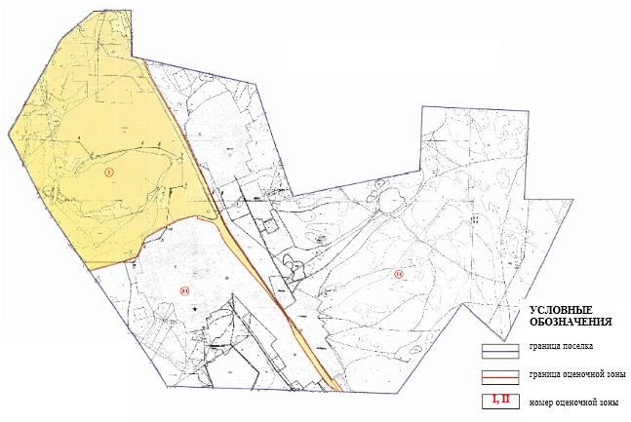

Приложение 2
к решению
Темиртауского городского
маслихата
от 9 сентября 2021 года
№ 9/4
Границы оценочных зон и поправочных коэффициентов к базовым ставкам платы за земельные участки поселка Актау города Темиртау Карагандинской области
Номерзоны | Границы оценочных зон | Поправочные коэффициенты к базовым ставкам платы за земельные участки
I | Зона расположена в северо-западной части поселка Актау, ограничена землями Бухар-Жырауского района с северной и западной стороны, с восточной стороны железной дорогой по направлению на станцию Шокай, с южной стороны руслом реки Карьер. | 1,1
II | В границах от улицы Тараса Шевченко вдоль русла реки Карьер до железнодорожных путей (улица Железнодорожная), вдоль восьмого квартала.  В границах территории станции Мурза в северо-восточной части поселка Актау от автодороги на поселок Габидена Мустафина, улицы Озерная, Шоссейная, Железнодорожная, железнодорожные пути в районе вокзала, улицы Первомайской.  Район "Старый поселок" в границах по улице Нагорная до пересечения с улицей Парковой по улице Степная с прилегающими домами по левой стороне до пересечения с улицей Восточная, по улице Абая на станцию Шокай по улице Коллективная.  В границах от железнодорожных путей, Щебеночный завод, улицы Горького, Калинина, Пионерская, Пушкина, Комсомольская до границы с Бухар-Жырауским районом с восточной стороны. | 1,0

© 2012. РГП на ПХВ «Институт законодательства и правовой информации Республики Казахстан» Министерства юстиции Республики Казахстан

